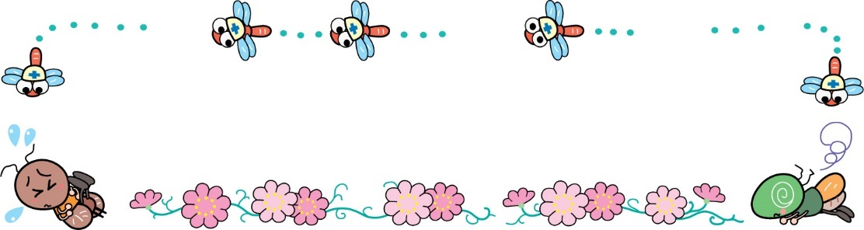

　暑い夏をエネルギッシュに過ごした子ども達。そろそろ大人も子供も疲れの出る頃ですね。

保育園ではこれから運動会に向けて練習が始まります。栄養のあるものをたくさん食べて、元気に活動出来るようにしましょう。また、９月1日は防災の日です。家庭での非常食や緊急時の連絡や子どもの迎え等家族で話してみてください。

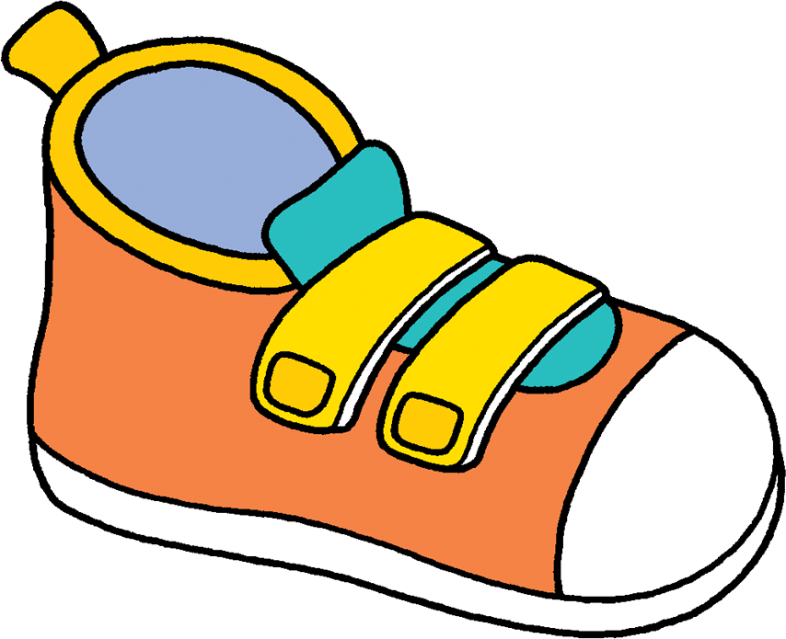

かかとがしっかりしているもの

運動会の練習が始まります。また、避難訓練や緊急時の際には運動靴が活躍します。0～3歳ぐらいまでの子どもの場合、着脱がしやすく、動きやすい靴が一番です。すぐに大きくなってしまうため、サイズの大きい靴を選びがちですが、ブカブカの靴は転びやすく怪我をしやすくなります。運動会も近いので、ぜひもう一度子供の靴を見直してください。新しく購入した靴は自宅で何回か履かせてください。

◎防災マップを確認しよう！！

～広域避難場所・災害時の集合場所～

◎避難リュックの準備はできていますか？？

～年齢に応じて、ミルクや離乳食・オムツをセット～

◎災害時の保育園からの引き渡しについて、

家族で話し合い

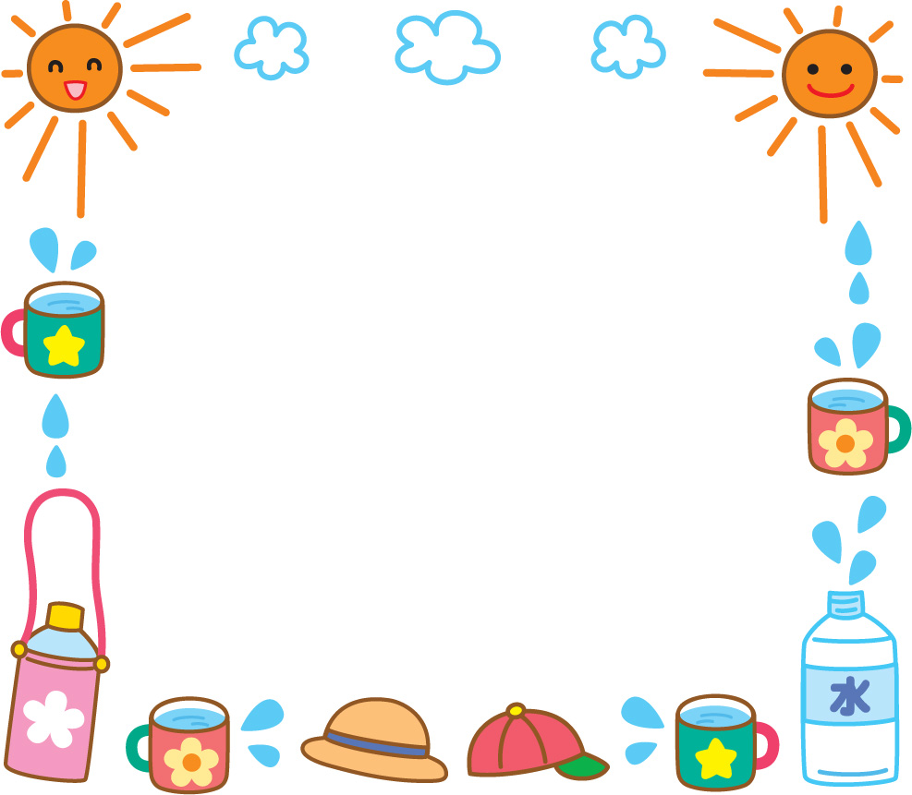



マジックベルト

1～2か所

乳児子供の靴の選び方

**～協力のお願い～**

　９月1日より、**東京・大阪など**『新型コロナウイルス感染症』の流行している地域に出かけた場合には、

園長・主任に声をかけていただけますでしょうか？

よろしくお願いいたします。





**咳・鼻水・のどの痛み・下痢など**

**体調を崩している子が増えています**



早めの受診や休息をとるなど

こじらせないようにしましょう

9月1日は防災の日

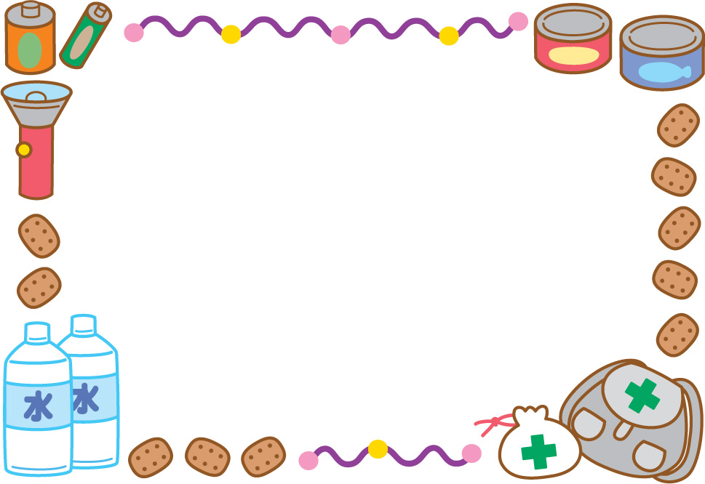

令和2年8月28日

しんあい保育園　看護師

**９月のほけんだより**